АННОТАЦИЯ
В данной магистерской диссертации рассматривается проблема повышения эффективности тестирования информационных систем на проникновение с использованием методов машинного обучения. Актуальность исследования обусловлена ростом сложности программных систем, увеличением числа уязвимостей и ограниченностью традиционных методов тестирования, особенно в условиях частых обновлений мобильных приложений.
Целью работы является разработка и исследование подхода к автоматизации тестирования на проникновение на основе методов машинного обучения на примере мобильного приложения SoftkgPro.
В работе проведён анализ теоретических основ тестирования, рассмотрены возможности применения методов машинного обучения, исследована архитектура и система тестирования приложения SoftkgPro, а также предложен подход к приоритизации тестов и выполнено сравнение различных методов тестирования.
Практическая значимость работы заключается в повышении эффективности тестирования за счёт сокращения времени выполнения проверок и оптимизации выбора тестовых сценариев. Апробация проведена на базе приложения SoftkgPro, включающего основные функциональные модули и набор автоматизированных тестов.

ВВЕДЕНИЕ
Современный этап развития информационных технологий характеризуется активным ростом числа программных систем, используемых в различных сферах деятельности. Одновременно с этим увеличивается количество угроз, связанных с нарушением конфиденциальности, целостности и доступности данных. В этих условиях обеспечение безопасности программных продуктов становится одной из ключевых задач на всех этапах их жизненного цикла. Одним из наиболее эффективных методов выявления уязвимостей является тестирование на проникновение, позволяющее моделировать действия потенциального нарушителя и обнаруживать слабые места системы до её эксплуатации.
Актуальность темы исследования обусловлена необходимостью повышения эффективности тестирования информационных систем в условиях роста их сложности и количества киберугроз. Применение методов машинного обучения в данной области является перспективным направлением, позволяющим оптимизировать процесс тестирования и повысить уровень безопасности программных продуктов.
Практическая направленность работы связана с использованием мобильного приложения SoftkgPro, разработанного на платформе Flutter. Данное приложение предназначено для учёта финансовых показателей и включает функциональные модули авторизации, работы с доходами и расходами, операциями и платежами. В проекте реализована система тестирования, включающая модульные, виджет- и интеграционные тесты, а также имеются данные, позволяющие использовать подходы интеллектуальной приоритизации тестов.
Целью диссертационного исследования является разработка и исследование подхода к автоматизации тестирования информационных систем на проникновение с использованием методов машинного обучения на примере мобильного приложения SoftkgPro.
Для достижения поставленной цели необходимо решить следующие задачи:
- рассмотреть теоретические основы тестирования на проникновение;
- проанализировать подходы к автоматизации тестирования;
- исследовать возможности применения методов машинного обучения;
- провести анализ архитектуры и тестирования приложения SoftkgPro;
- разработать подход к приоритизации тестов;
- выполнить сравнительный анализ различных методов тестирования;
- оценить эффективность предложенного решения.
Объектом исследования является процесс тестирования информационных систем на проникновение.
Предметом исследования являются методы машинного обучения, применяемые для автоматизации отбора и приоритизации тестов.
Гипотеза исследования заключается в том, что применение методов машинного обучения позволяет повысить эффективность тестирования за счёт оптимизации выбора тестовых сценариев и сокращения времени их выполнения. Научная новизна работы состоит в адаптации методов интеллектуальной приоритизации тестов к мобильным приложениям, разработанным на платформе Flutter.
Практическая значимость заключается в возможности применения разработанного подхода в реальных проектах для повышения эффективности тестирования и снижения затрат на сопровождение тестов.
Теоретическая значимость работы состоит в развитии подходов к применению методов машинного обучения в задачах тестирования на проникновение.
Структура диссертации включает введение, две главы, заключение, список использованных источников и приложения.

ГЛАВА 1. ТЕОРЕТИЧЕСКИЕ ОСНОВЫ АВТОМАТИЗАЦИИ ТЕСТИРОВАНИЯ

1.1. Сущность и задачи тестирования на проникновение информационных систем
Тестирование на проникновение является одним из ключевых методов оценки защищённости информационных систем. Под данным видом тестирования понимается процесс имитации действий потенциального злоумышленника, направленных на выявление уязвимостей в программных, сетевых и организационных компонентах системы. В отличие от статического анализа или формальной проверки требований, тестирование на проникновение ориентировано на практическую эксплуатацию возможных слабых мест системы в условиях, максимально приближенных к реальным.
В современных условиях развития информационных технологий и роста числа киберугроз тестирование на проникновение приобретает особую актуальность. Оно позволяет не только выявить технические уязвимости, но и оценить уровень защищённости системы в целом, включая корректность реализации механизмов аутентификации, авторизации и обработки пользовательских данных.
Основные цели сетевых атак
Мотивация злоумышленников при осуществлении атак на информационные системы может быть различной. К числу основных целей относятся:
- получение контроля над узлом информационной системы;
- дестабилизация или нарушение работы системы;
- повышение уровня привилегий пользователя;
- получение конфиденциальной информации;
- нарушение целостности данных;
- обход механизмов защиты.
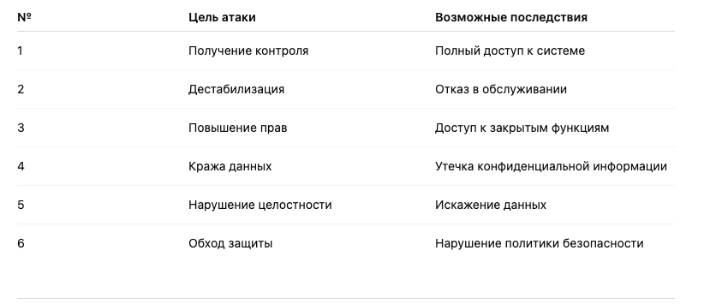
Таблица 1.1 – Основные цели и последствия сетевых атак
Сетевые атаки разнообразны как по своему происхождению, так и по характеру воздействия на информационную систему. В современных условиях реализация атак значительно упростилась за счёт широкого распространения специализированных инструментов и автоматизированных средств эксплуатации уязвимостей. Это приводит к тому, что даже пользователи с ограниченными знаниями в области информационной безопасности способны осуществлять сложные атаки.
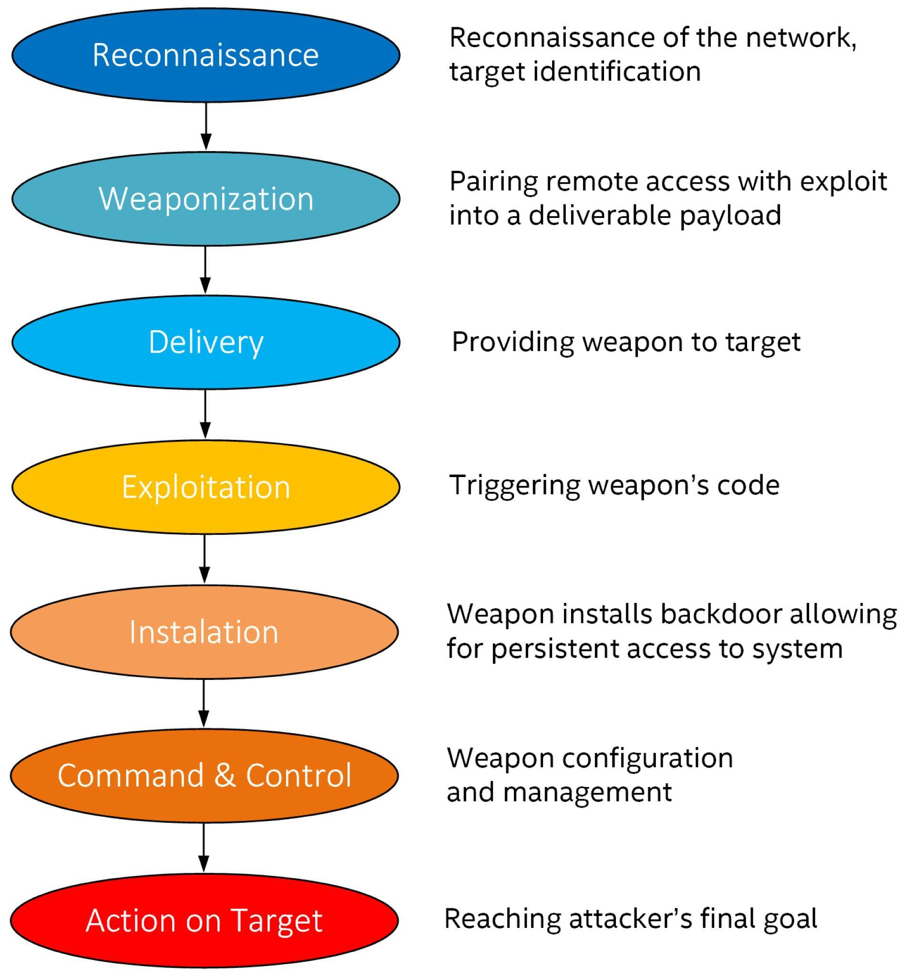
Рисунок 1.1 – Общая схема реализации сетевой атаки на информационную систему
Как показано на рисунке 1.1, процесс атаки включает несколько этапов, начиная с анализа системы и поиска уязвимостей и заканчивая их эксплуатацией и получением доступа к ресурсам. Данная модель используется при проведении тестирования на проникновение, поскольку позволяет системно подходить к выявлению слабых мест информационной системы.
Основные задачи тестирования на проникновение
В рамках тестирования на проникновение решаются следующие задачи:
- выявление уязвимостей в программной и сетевой инфраструктуре;
- анализ эффективности механизмов защиты;
- проверка устойчивости системы к несанкционированным воздействиям;
- моделирование реальных сценариев атак;
- оценка рисков, связанных с выявленными уязвимостями;
- разработка рекомендаций по устранению выявленных проблем.
Таким образом, тестирование на проникновение представляет собой комплексный процесс, направленный на обеспечение безопасности информационных систем путём выявления и анализа уязвимостей. Его применение позволяет значительно повысить уровень защищённости программных продуктов и минимизировать риски, связанные с возможными кибератаками. В условиях постоянного роста сложности программных систем и увеличения числа угроз данный вид тестирования становится неотъемлемой частью жизненного цикла разработки и сопровождения программного обеспечения.

1.2. Особенности обеспечения безопасности мобильных приложений
Мобильные приложения являются важной частью современных информационных систем и широко используются в различных сферах деятельности. Они обеспечивают доступ к сервисам, обработку пользовательских данных и взаимодействие с удалёнными системами. В связи с этим обеспечение их безопасности становится одной из ключевых задач разработки программного обеспечения.
В отличие от традиционных программных систем, мобильные приложения функционируют в условиях повышенной изменчивости среды. Различные версии операционных систем, особенности устройств и нестабильные сетевые соединения создают дополнительные риски. Кроме того, мобильные приложения активно взаимодействуют с внешними сервисами через API, что увеличивает количество потенциальных точек атаки.
Основные особенности безопасности мобильных приложений
Ключевые особенности мобильных приложений, влияющие на их безопасность, включают:
- наличие клиентской части, выполняемой на устройстве пользователя;
- использование сетевого взаимодействия с серверной частью;
- хранение данных на устройстве;
- сложная структура пользовательского интерфейса;
- высокая частота обновлений приложения.
Мобильные приложения обрабатывают значительное количество пользовательских данных, включая персональную и финансовую информацию. При этом часть данных может храниться непосредственно на устройстве, что требует применения дополнительных механизмов защиты, таких как шифрование и контроль доступа.
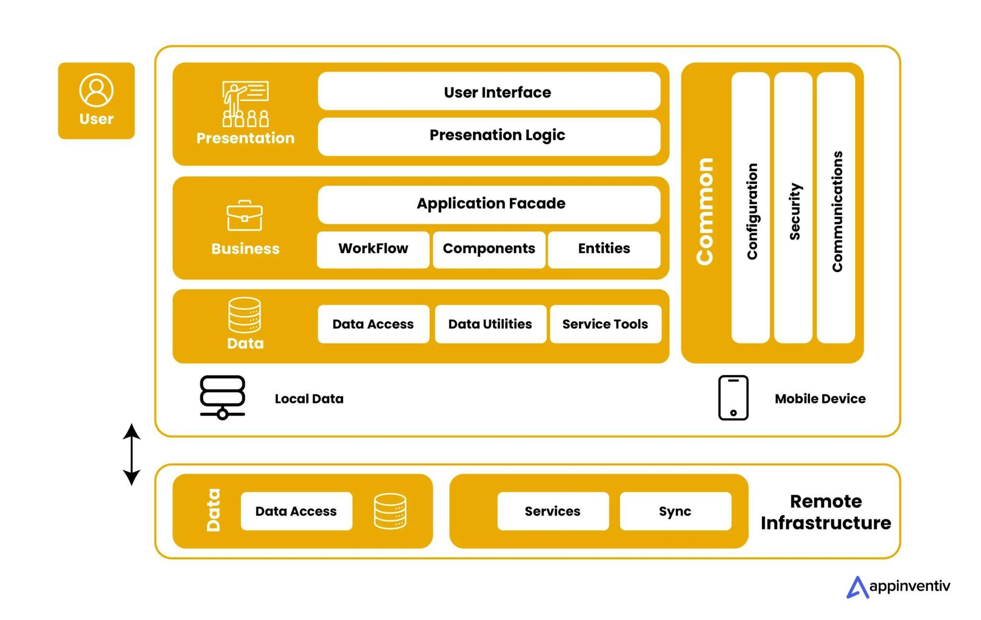
Рисунок 1.2 – Архитектура и уровни безопасности мобильного приложения
Как показано на рисунке 1.2, мобильное приложение включает несколько уровней: пользовательский интерфейс, бизнес-логику, сетевой слой и серверную часть. Уязвимости могут возникать на каждом из этих уровней, что требует комплексного подхода к обеспечению безопасности.
Особое внимание уделяется механизмам аутентификации и авторизации. Ошибки в их реализации могут привести к несанкционированному доступу к системе. Также важным аспектом является защита сетевого взаимодействия, включая шифрование данных и проверку сертификатов.
При тестировании мобильных приложений возникают следующие сложности:
- большое количество пользовательских сценариев;
- зависимость от внешних сервисов;
- частые изменения интерфейса и логики;
- необходимость тестирования на разных устройствах;
- сложность воспроизведения атак.
В условиях постоянного развития мобильных приложений традиционные методы тестирования становятся недостаточно эффективными. Поддержание актуальности тестов требует значительных ресурсов, а полный запуск всех тестов при каждом изменении кода приводит к увеличению времени проверки.
В связи с этим возникает необходимость применения интеллектуальных методов тестирования, позволяющих оптимизировать процесс проверки безопасности. Одним из таких подходов является использование методов машинного обучения для приоритизации тестов и выявления потенциально уязвимых компонентов системы.
Таким образом, обеспечение безопасности мобильных приложений требует комплексного подхода, учитывающего архитектурные особенности, разнообразие угроз и динамичность изменений. Это создаёт предпосылки для применения современных методов автоматизации тестирования, включая использование технологий машинного обучения.

1.3. Современные подходы к автоматизации тестирования программных систем
Автоматизация тестирования является важной частью современного процесса разработки программного обеспечения. Она направлена на повышение качества программных продуктов, сокращение времени проверки и снижение влияния человеческого фактора. В условиях постоянных изменений программных систем ручное тестирование становится недостаточно эффективным, что обусловливает необходимость применения автоматизированных подходов.

Виды автоматизированного тестирования
Существует несколько основных видов автоматизированного тестирования, применяемых в современных проектах:
- модульное тестирование (unit testing);
- интеграционное тестирование (integration testing);
- тестирование пользовательского интерфейса (UI / widget testing);
- сквозное тестирование (end-to-end testing).
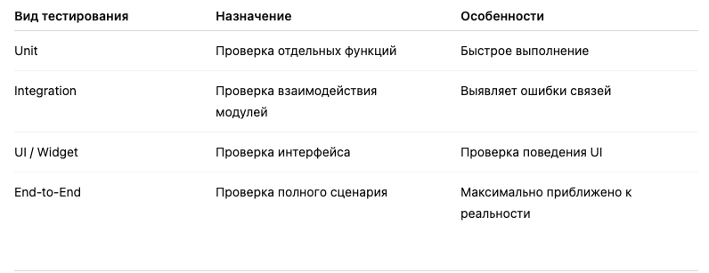
Таблица 1.2 – Основные виды автоматизированного тестирования
Автоматизация тестирования позволяет значительно ускорить процесс проверки программного обеспечения и повысить его надёжность. Однако с увеличением количества тестов возникает проблема управления тестовым набором и оптимизации их выполнения.
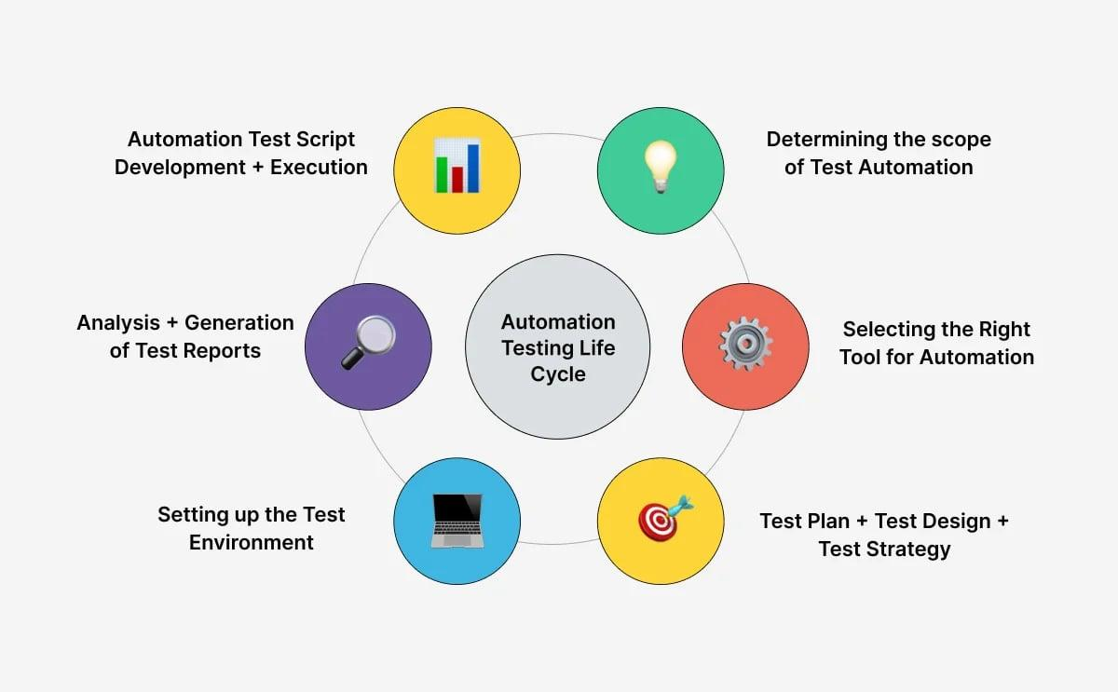
Рисунок 1.3 – Общий процесс автоматизированного тестирования

Как показано на рисунке 1.3, процесс автоматизированного тестирования включает этапы подготовки тестов, их выполнения, анализа результатов и формирования отчётности. Данный процесс может повторяться многократно при внесении изменений в программный продукт.

Интеграция тестирования в процесс разработки (CI/CD)
В современных условиях разработки программного обеспечения широко применяется концепция непрерывной интеграции и доставки (CI/CD). В рамках данного подхода автоматизированное тестирование становится обязательной частью жизненного цикла приложения.
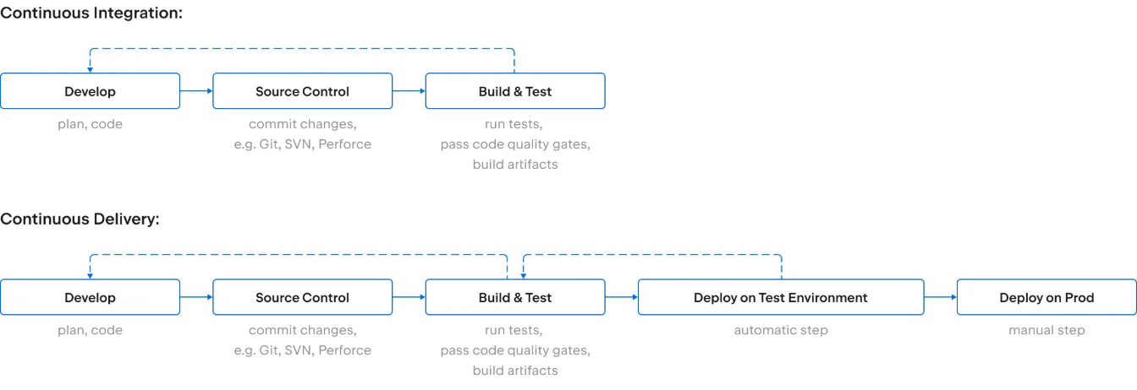
Рисунок 1.4 – Интеграция автоматизированного тестирования в CI/CD процесс
Как показано на рисунке 1.4, при каждом изменении кода происходит автоматический запуск тестов. Это позволяет своевременно выявлять ошибки и предотвращать их попадание в рабочую версию системы.

Проблемы традиционной автоматизации тестирования
Несмотря на преимущества, автоматизация тестирования имеет ряд ограничений:
- запуск полного набора тестов требует значительных ресурсов;
- часть тестов не связана с текущими изменениями;
- сложность поддержки большого количества тестов;
- необходимость постоянного обновления тестовых сценариев.
В результате возникает задача оптимизации процесса тестирования, которая заключается в определении наиболее важных тестов для выполнения.
Подходы к оптимизации тестирования
Для повышения эффективности автоматизированного тестирования применяются следующие подходы:
- селективный запуск тестов;
- приоритизация тестовых сценариев;
- анализ покрытия кода;
- использование исторических данных тестирования.
Таким образом, современные подходы к автоматизации тестирования направлены не только на автоматическое выполнение тестов, но и на их интеллектуальное управление. Это создаёт основу для применения методов машинного обучения, позволяющих повысить эффективность тестирования за счёт анализа данных и адаптации процесса проверки к изменениям программного продукта.

1.4. Методы машинного обучения, применяемые в тестировании и кибербезопасности
В последние годы методы машинного обучения активно применяются в области информационной безопасности и тестирования программного обеспечения. Это связано с ростом объёма данных, усложнением программных систем и необходимостью автоматизации процессов анализа и принятия решений. Использование машинного обучения позволяет повысить эффективность тестирования за счёт выявления скрытых закономерностей и прогнозирования потенциальных уязвимостей.
Классификация методов машинного обучения
Методы машинного обучения, применяемые в задачах тестирования, можно разделить на несколько основных категорий:
- обучение с учителем (supervised learning);
- обучение без учителя (unsupervised learning);
- обучение с подкреплением (reinforcement learning).
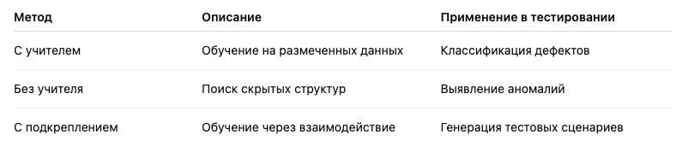
Таблица 1.3 – Основные методы машинного обучения
Методы обучения с учителем используются в случаях, когда имеется набор данных с известными результатами, что позволяет строить модели для классификации или прогнозирования. В тестировании такие методы могут применяться для определения вероятности возникновения ошибок в определённых модулях системы.
Методы обучения без учителя позволяют выявлять скрытые зависимости в данных без предварительной разметки. Они широко применяются для обнаружения аномалий, которые могут свидетельствовать о наличии уязвимостей или нестандартного поведения системы.
Обучение с подкреплением используется для построения моделей, способных самостоятельно принимать решения на основе опыта. В задачах тестирования такие методы могут применяться для автоматической генерации тестовых сценариев и оптимизации последовательности выполнения тестов.
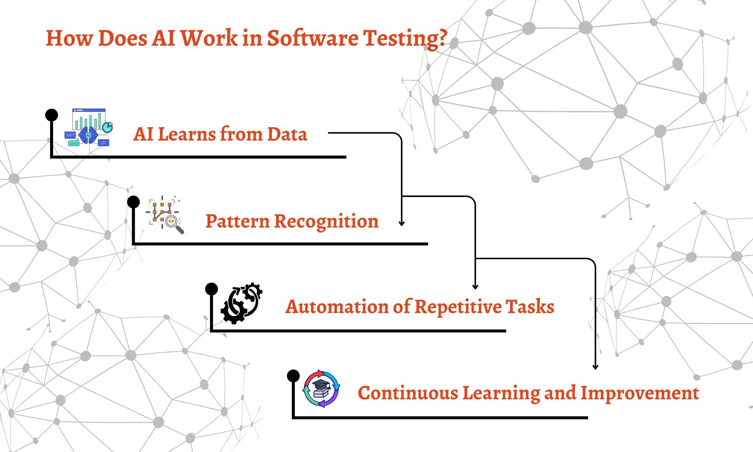
Рисунок 1.5 – Использование методов машинного обучения в процессе тестирования
Как показано на рисунке 1.5, методы машинного обучения интегрируются в процесс тестирования на этапах анализа данных, формирования тестового набора и оценки результатов. Это позволяет переходить от статического подхода к адаптивной системе тестирования.
Применение машинного обучения в тестировании
В рамках автоматизации тестирования методы машинного обучения используются для решения следующих задач:
- приоритизация тестов;
- выявление аномалий в поведении системы;
- прогнозирование дефектов;
- генерация тестовых сценариев;
- анализ результатов тестирования.
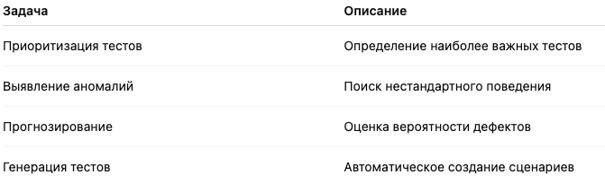
Таблица 1.4 – Применение методов машинного обучения
Использование машинного обучения позволяет значительно повысить эффективность тестирования за счёт анализа больших объёмов данных и адаптации тестового процесса к изменениям в программном продукте.
Ограничения применения машинного обучения
Несмотря на преимущества, использование методов машинного обучения имеет ряд ограничений:
- необходимость наличия данных для обучения моделей;
- сложность интерпретации результатов;
- высокая вычислительная сложность;
- необходимость настройки и поддержки моделей.

Таким образом, методы машинного обучения являются перспективным инструментом для автоматизации тестирования программных систем. Их применение позволяет повысить точность выявления уязвимостей и оптимизировать процесс тестирования, что особенно важно в условиях быстрого развития информационных технологий.

1.5. Приоритизация тестов и выявление аномалий на основе методов машинного обучения
В условиях увеличения объёма программного кода и количества тестовых сценариев возникает проблема эффективного управления тестированием. При каждом изменении системы запуск полного набора тестов требует значительных временных и вычислительных ресурсов. В связи с этим актуальной задачей становится приоритизация тестов, то есть определение порядка их выполнения с учётом вероятности выявления дефектов.
Приоритизация тестов направлена на выполнение наиболее значимых проверок в первую очередь. Это позволяет быстрее обнаруживать критические ошибки и снижать риск выпуска программного продукта с уязвимостями. Особенно важна данная задача в условиях непрерывной интеграции, где тестирование выполняется при каждом изменении кода.
Подходы к приоритизации тестов
Существует несколько подходов к приоритизации тестовых сценариев:
- на основе покрытия кода;
- на основе изменений в проекте;
- на основе исторических данных тестирования;
- на основе оценки рисков;
- на основе методов машинного обучения.
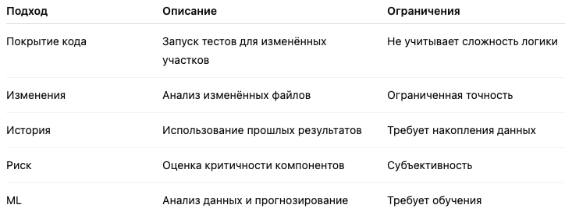
Таблица 1.6 – Подходы к приоритизации тестов
Традиционные методы приоритизации основаны на статических правилах и не учитывают сложные зависимости между компонентами системы. Это снижает их эффективность в условиях динамически развивающихся проектов.
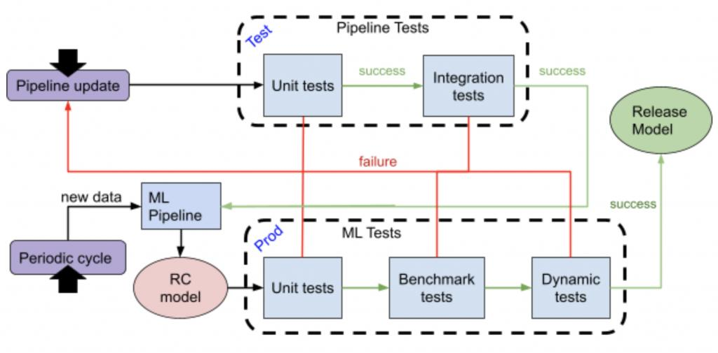
Рисунок 1.6 – Алгоритм приоритизации тестов на основе анализа данных
Как показано на рисунке 1.6, процесс приоритизации тестов включает несколько этапов: сбор данных о проекте, анализ изменений, формирование признаков, построение модели и ранжирование тестовых сценариев. В результате формируется список тестов, упорядоченных по степени важности.
Использование методов машинного обучения
Методы машинного обучения позволяют учитывать большое количество факторов при определении приоритетов тестирования:
- частота изменений компонентов;
- история успешности/провала тестов;
- сложность модулей;
- зависимость между компонентами;
- критичность функциональности.
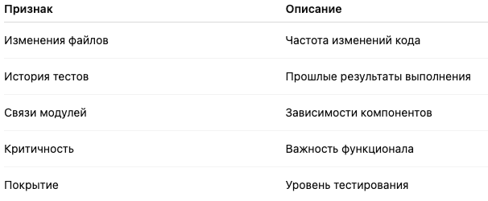
Таблица 1.7 – Признаки для моделей приоритизации тестов
Использование таких признаков позволяет строить модели, способные прогнозировать вероятность обнаружения дефектов для каждого тестового сценария. Это обеспечивает более эффективное распределение ресурсов тестирования.
Выявление аномалий в тестировании
Помимо приоритизации тестов, методы машинного обучения применяются для выявления аномалий. Под аномалиями понимаются отклонения от нормального поведения системы или результатов тестирования.
К основным видам аномалий относятся:
- нестабильные тесты (flaky tests);
- неожиданные изменения результатов;
- аномальное поведение приложения;
- редкие ошибки.
Выявление таких аномалий позволяет своевременно обнаруживать скрытые проблемы, которые не выявляются стандартными тестовыми сценариями.
Преимущества применения ML в приоритизации
Использование методов машинного обучения даёт следующие преимущества:
- повышение эффективности тестирования;
- сокращение времени выполнения тестов;
- адаптация к изменениям проекта;
- снижение нагрузки на тестовую инфраструктуру.
Таким образом, приоритизация тестов и выявление аномалий на основе методов машинного обучения являются важными направлениями развития автоматизации тестирования. Данные подходы позволяют повысить качество программных систем и обеспечить более эффективное использование ресурсов. Рассмотренные методы создают основу для практической реализации интеллектуальной системы тестирования, которая будет рассмотрена во второй главе на примере мобильного приложения SoftkgPro.

1.6. Преимущества и ограничения применения методов машинного обучения в тестировании
Применение методов машинного обучения в тестировании программных систем является перспективным направлением, позволяющим повысить эффективность процессов контроля качества и обеспечения безопасности. Однако, несмотря на значительные преимущества, использование данных методов сопровождается рядом ограничений, которые необходимо учитывать при их внедрении.
Одним из ключевых преимуществ машинного обучения является способность обрабатывать большие объёмы данных и выявлять скрытые зависимости, недоступные для традиционных методов анализа. В контексте тестирования это позволяет более точно определять потенциально уязвимые участки системы и оптимизировать процесс выполнения тестов.
Кроме того, применение методов машинного обучения способствует переходу от статического тестирования к адаптивной модели, в которой решения принимаются на основе анализа текущего состояния системы. Это особенно важно в условиях частых изменений программного продукта, характерных для современных методов разработки.

Основные преимущества применения машинного обучения
К основным преимуществам можно отнести:
- повышение эффективности тестирования за счёт анализа данных;
- сокращение времени выполнения тестов;
- адаптация тестирования к изменениям системы;
- возможность прогнозирования дефектов;
- выявление скрытых аномалий.
Однако наряду с преимуществами существуют и определённые ограничения, связанные с применением методов машинного обучения.
Во-первых, для построения эффективных моделей требуется наличие достаточного объёма данных. В условиях новых или небольших проектов это может затруднить применение машинного обучения.
Во-вторых, модели машинного обучения могут быть сложны для интерпретации, что затрудняет анализ причин принятия тех или иных решений. Это особенно важно в задачах обеспечения безопасности, где требуется высокая степень прозрачности.
В-третьих, внедрение машинного обучения требует дополнительных вычислительных ресурсов и времени на обучение моделей. Это может увеличить сложность инфраструктуры тестирования.
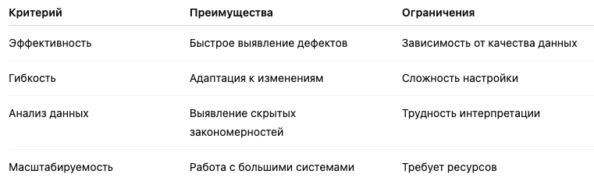
Таблица 1.8 – Сравнительный анализ преимуществ и ограничений
Таким образом, применение методов машинного обучения в тестировании позволяет значительно повысить эффективность процессов проверки программных систем, однако требует взвешенного подхода к их внедрению. Необходимо учитывать как преимущества, так и ограничения, чтобы обеспечить оптимальное использование данных технологий.
В контексте данной работы методы машинного обучения рассматриваются не как замена традиционных подходов к тестированию, а как средство их дополнения и оптимизации. Такой подход позволяет использовать сильные стороны различных методов и минимизировать их недостатки.

1.7. Выводы по первой главе
В первой главе рассмотрены теоретические основы тестирования информационных систем на проникновение и подходы к его автоматизации.
Показано, что тестирование на проникновение является эффективным инструментом выявления уязвимостей, особенно в условиях развития мобильных приложений, характеризующихся сложной архитектурой и высокой динамикой изменений.
Анализ современных методов автоматизации выявил их преимущества, а также проблему избыточности тестирования, что требует применения методов оптимизации. В этой связи методы машинного обучения рассматриваются как перспективный инструмент повышения эффективности тестирования.
Установлено, что приоритизация тестов позволяет сократить время проверки и повысить вероятность обнаружения дефектов. При этом наиболее эффективным является комбинированный подход, объединяющий традиционные методы и интеллектуальные технологии.
Таким образом, полученные результаты формируют основу для практической реализации автоматизированного тестирования, рассматриваемой во второй главе.

ГЛАВА 2. РАЗРАБОТКА И ИССЛЕДОВАНИЕ ПОДХОДА К АВТОМАТИЗАЦИИ ТЕСТИРОВАНИЯ НА ПРОНИКНОВЕНИЕ МОБИЛЬНОГО ПРИЛОЖЕНИЯ SOFTKGPRO

2.1. Общая характеристика мобильного приложения SoftkgPro
В качестве объекта практического исследования в данной работе рассматривается мобильное приложение SoftkgPro, разработанное с использованием фреймворка Flutter. Приложение предназначено для автоматизации учёта финансовых операций организации, включая обработку данных о доходах, расходах, платежах и других бизнес-процессах.
Основной целью разработки приложения является обеспечение удобного и эффективного инструмента для управления финансовой информацией, а также формирование отчётности на основе введённых данных. При этом приложение реализует типовые сценарии взаимодействия пользователя с системой, что делает его подходящим объектом для исследования методов тестирования и выявления уязвимостей.
Основные функциональные возможности приложения
Функциональность приложения SoftkgPro охватывает ключевые процессы управления финансовыми данными организации. В первую очередь реализованы механизмы регистрации и аутентификации пользователей, обеспечивающие контроль доступа к системе.
Особое внимание уделено управлению учетными записями, что позволяет пользователям настраивать параметры своей работы с приложением. Также важной частью является модуль учёта доходов и расходов, обеспечивающий ввод, хранение и обработку финансовой информации.
Дополнительно реализована система обработки финансовых операций и платежей, а также механизм формирования отчётности, позволяющий анализировать текущие показатели. Взаимодействие с серверной частью осуществляется через API, что обеспечивает обмен данными и синхронизацию информации.

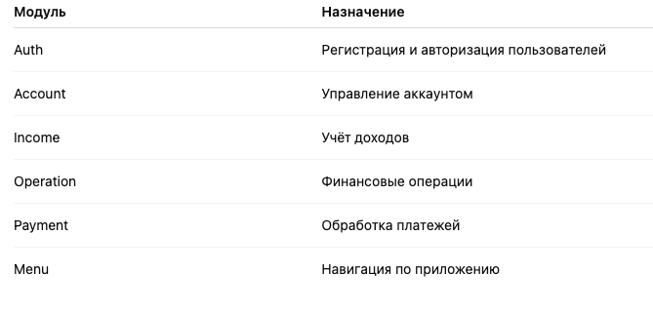
Таблица 2.1 – Основные модули приложения SoftkgPro
Приложение построено по модульному принципу, что позволяет разделить функциональность на независимые компоненты. Такой подход упрощает разработку, тестирование и сопровождение системы.
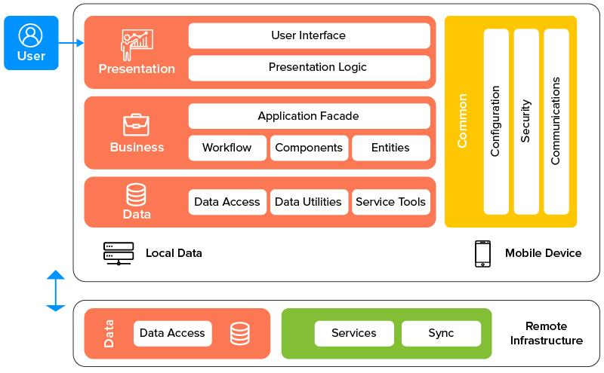
Рисунок 2.1 – Архитектура мобильного приложения SoftkgPro
Как показано на рисунке 2.1, приложение реализует многоуровневую архитектуру, включающую пользовательский интерфейс, бизнес-логику и уровень данных. Взаимодействие с серверной частью осуществляется через API, что обеспечивает обмен данными между клиентом и сервером.
Особенности приложения с точки зрения тестирования
С точки зрения тестирования на проникновение и обеспечения безопасности приложение обладает рядом особенностей:
- наличие механизмов аутентификации и авторизации;
- обработка пользовательских данных;
- взаимодействие с удалённым сервером;
- хранение данных на клиентской стороне;
- наличие различных пользовательских сценариев.
Данные особенности делают приложение потенциально уязвимым к различным видам атак, включая перехват данных, ошибки авторизации и некорректную обработку входной информации. Это подтверждает необходимость применения комплексного подхода к тестированию.
Таким образом, мобильное приложение SoftkgPro представляет собой полнофункциональную информационную систему, включающую основные компоненты клиент-серверного взаимодействия и обработки данных. Это делает его подходящим объектом для исследования методов автоматизации тестирования на проникновение и применения методов машинного обучения.

2.2. Архитектура и структура программной реализации приложения
Мобильное приложение SoftkgPro разработано с использованием фреймворка Flutter, что позволяет реализовать кроссплатформенное решение с единым кодовым базисом. Архитектура приложения построена по модульному принципу, обеспечивающему разделение функциональности и упрощение сопровождения системы.
В основе реализации лежит разделение на несколько уровней, каждый из которых отвечает за определённую часть логики приложения. Такой подход позволяет минимизировать взаимозависимость компонентов и облегчает процесс тестирования.
Общая структура проекта
Структура проекта организована по функциональным модулям. Каждый модуль отвечает за отдельную часть системы, например авторизацию, работу с данными или пользовательский интерфейс.
Типичная структура проекта включает следующие компоненты:
- слой пользовательского интерфейса (UI);
- слой бизнес-логики;
- слой работы с данными;
- сетевой слой для взаимодействия с API;
- вспомогательные модули и сервисы.
Такое разделение позволяет изолировать изменения и облегчает написание тестов для отдельных компонентов.
Пример структуры модулей приложения
В приложении SoftkgPro выделяются следующие основные модули:
Auth, Account, Income, Operation, Payment и Menu. Каждый из них реализует отдельную функциональность и взаимодействует с другими модулями через чётко определённые интерфейсы.

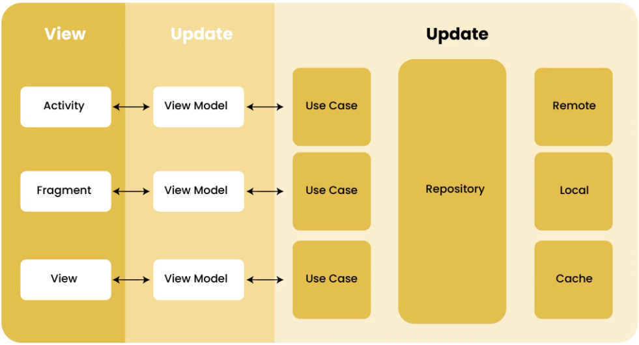
Рисунок 2.2 – Архитектурная модель приложения SoftkgPro
Как видно из рисунка 2.2, приложение реализует многоуровневую архитектуру. Пользовательский интерфейс взаимодействует с бизнес-логикой, которая, в свою очередь, обращается к слою данных и сетевым сервисам. Такой подход обеспечивает гибкость и масштабируемость системы.
Использование зависимостей и сервисов
Для организации взаимодействия между компонентами в приложении используется механизм внедрения зависимостей (Dependency Injection). Это позволяет уменьшить связанность модулей и упростить тестирование.
Например, сервисы, отвечающие за работу с данными или сетью, передаются в компоненты приложения через конструкторы или специальные контейнеры зависимостей.
Фрагмент программной реализации
Ниже приведён упрощённый пример структуры класса, реализующего работу с данными:
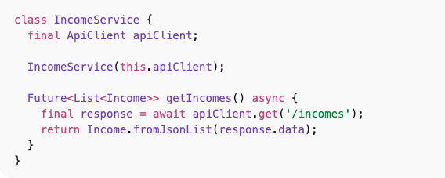
Данный пример демонстрирует разделение ответственности: класс IncomeService отвечает за получение данных, а взаимодействие с сервером осуществляется через отдельный компонент ApiClient.
Особенности архитектуры с точки зрения тестирования
Архитектура приложения напрямую влияет на возможность его тестирования. В случае SoftkgPro можно выделить следующие особенности:
- модули изолированы друг от друга;
- бизнес-логика отделена от пользовательского интерфейса;
- зависимости можно подменять при тестировании;
- сетевой слой можно эмулировать (mock).
Это позволяет эффективно использовать модульное и интеграционное тестирование, а также создавать условия для автоматизации тестирования.
Таким образом, архитектура приложения SoftkgPro построена с учётом принципов модульности и разделения ответственности. Это обеспечивает удобство разработки, сопровождения и тестирования, а также создаёт основу для внедрения интеллектуальных методов автоматизации тестирования, рассматриваемых в данной работе.

2.3. Анализ критических пользовательских сценариев и потенциальных уязвимостей
Мобильное приложение SoftkgPro ориентировано на обработку финансовой информации, что делает его потенциальной целью для различных видов атак. В связи с этим важной задачей является анализ пользовательских сценариев, в рамках которых могут возникать уязвимости.
Под пользовательским сценарием понимается последовательность действий пользователя, приводящая к выполнению определённой функции системы. Наиболее критичными являются сценарии, связанные с обработкой данных, авторизацией и взаимодействием с сервером.
Ключевые пользовательские сценарии
В рамках анализа были выделены основные сценарии взаимодействия пользователя с приложением.
Одним из наиболее важных является процесс аутентификации, включающий ввод логина и пароля, проверку данных и получение доступа к системе. Ошибки на данном этапе могут привести к несанкционированному доступу.
Следующий сценарий связан с работой с финансовыми данными. Пользователь вводит информацию о доходах и расходах, которая затем сохраняется и обрабатывается системой. Некорректная обработка входных данных может привести к нарушению целостности информации.
Также важным является сценарий выполнения операций и платежей. Здесь особую роль играет корректность обработки данных и защита от повторных или поддельных запросов.
Отдельного внимания требует взаимодействие с серверной частью через API. Передача данных по сети создаёт риски, связанные с перехватом информации и атаками на уровень взаимодействия.
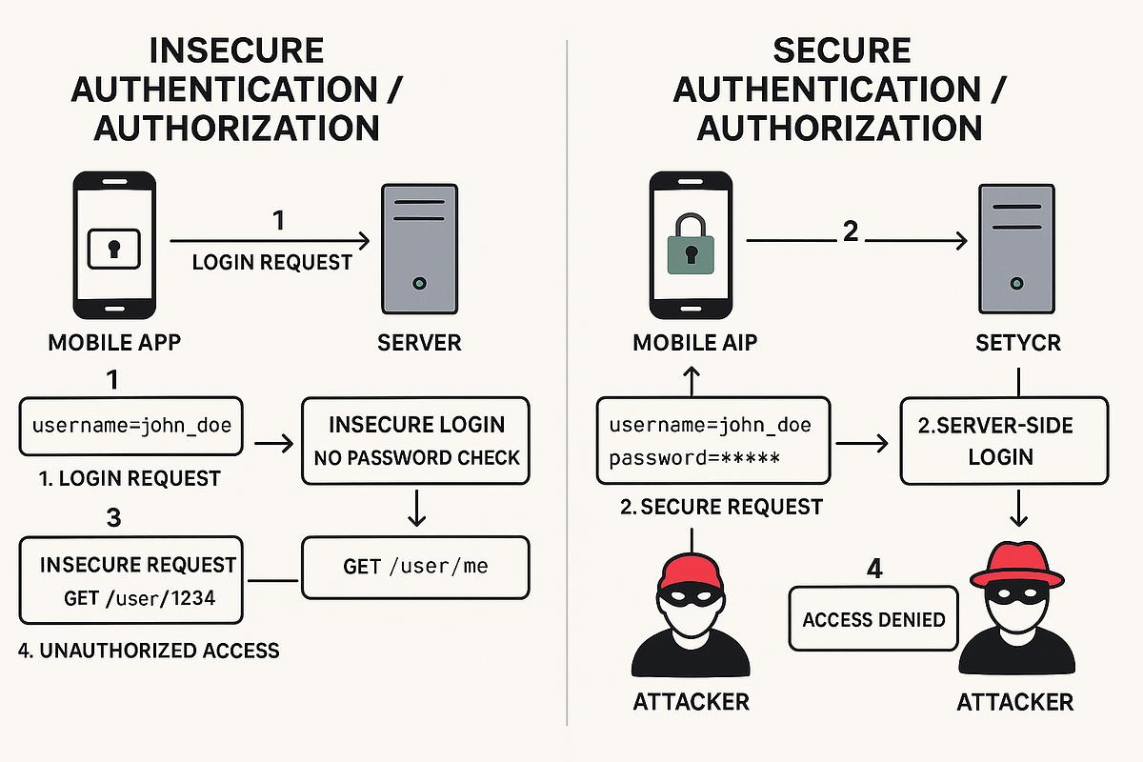
Рисунок 2.3 – Общая схема возникновения уязвимостей в мобильном приложении
Как показано на рисунке 2.3, уязвимости могут возникать на различных этапах обработки данных: при вводе информации пользователем, передаче данных по сети, обработке на стороне сервера и сохранении в базе данных. Отсутствие проверки данных или недостаточная защита приводит к появлению потенциальных угроз.
Основные типы уязвимостей
Анализ архитектуры и сценариев работы приложения позволяет выделить несколько групп уязвимостей.
К первой группе относятся уязвимости, связанные с аутентификацией и авторизацией. Они возникают при недостаточной проверке учетных данных или неправильной реализации механизмов доступа.
Вторая группа связана с обработкой пользовательского ввода. Ошибки валидации могут привести к некорректной работе системы или выполнению нежелательных действий.
Третья группа включает уязвимости сетевого взаимодействия, такие как перехват данных или подмена запросов.
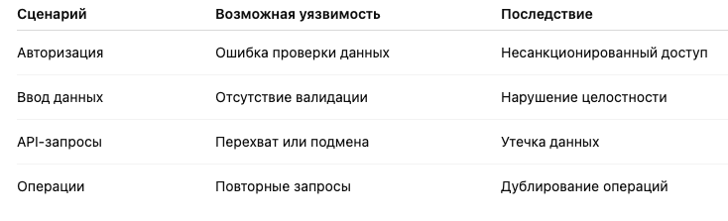
Таблица 2.2 – Связь сценариев и потенциальных уязвимостей
Таким образом, анализ пользовательских сценариев приложения SoftkgPro показывает, что наибольшую опасность представляют участки, связанные с вводом данных, авторизацией и сетевым взаимодействием. Выявленные уязвимости формируют основу для построения тестовых сценариев и последующей автоматизации тестирования.
Результаты данного анализа будут использованы в следующих разделах при разработке и реализации подхода к приоритизации тестов.

2.4. Существующая система тестирования в проекте SoftkgPro
В проекте SoftkgPro реализована многоуровневая система тестирования, включающая модульные, виджет- и интеграционные тесты. Такой подход позволяет проверять приложение на разных уровнях — от отдельных функций до пользовательских сценариев.
Организация тестирования в проекте соответствует архитектуре приложения: тесты распределены по модулям и отражают структуру бизнес-логики. Это упрощает поддержку тестов и делает их более устойчивыми к изменениям.
Общий подход к тестированию
В рамках проекта используются три основных уровня проверки:
- модульное тестирование — проверка отдельных классов и функций;
- виджет-тестирование — проверка пользовательского интерфейса;
- интеграционное тестирование — проверка сценариев взаимодействия компонентов.
Такое разделение позволяет локализовать ошибки и повысить точность диагностики.
Модульное тестирование
Модульные тесты применяются для проверки бизнес-логики приложения. Они охватывают ключевые компоненты, такие как работа с данными, обработка операций и взаимодействие с сервисами.
Пример модульного теста:
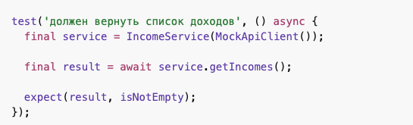
В данном примере проверяется корректность работы сервиса получения данных. Использование mock-объектов позволяет изолировать тестируемый компонент от внешних зависимостей.
Виджет-тестирование
Виджет-тесты используются для проверки пользовательского интерфейса. Они позволяют убедиться в корректности отображения элементов и реакции интерфейса на действия пользователя.
Такие тесты особенно важны для мобильных приложений, где большое значение имеет удобство взаимодействия.
Пример:
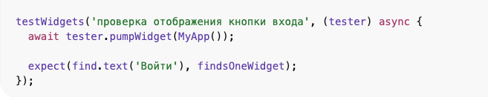
Данный тест проверяет наличие ключевого элемента интерфейса, что позволяет быстро выявить ошибки в UI.
Интеграционное тестирование
Интеграционные тесты охватывают более сложные сценарии, включающие взаимодействие нескольких компонентов системы. Они позволяют проверить корректность выполнения пользовательских действий от начала до конца.
В проекте SoftkgPro такие тесты применяются для проверки основных пользовательских сценариев, включая авторизацию и работу с данными.
Структура тестов в проекте
Тесты организованы в соответствии с модулями приложения. Это означает, что каждый функциональный блок имеет собственный набор тестов.
Такой подход позволяет:
- упростить навигацию по тестам;
- быстро находить и исправлять ошибки;
- масштабировать систему тестирования при развитии проекта.
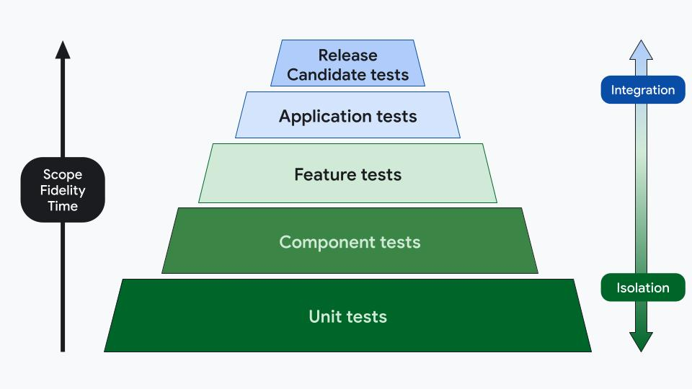
Рисунок 2.4 – Уровни тестирования в проекте SoftkgPro
Как показано на рисунке 2.4, основную часть тестов составляют модульные проверки, обеспечивающие быструю обратную связь. Интеграционные и UI-тесты используются для проверки более сложных сценариев.
Ограничения существующей системы тестирования
Несмотря на наличие автоматизированных тестов, текущая система имеет ряд ограничений.
Во-первых, при выполнении тестирования запускается полный набор тестов, независимо от характера изменений. Это приводит к увеличению времени проверки.
Во-вторых, отсутствует механизм приоритизации тестов, что снижает эффективность выявления критических ошибок. Кроме того, часть тестов может не отражать текущие изменения в системе, что требует их регулярного обновления.
Таким образом, существующая система тестирования в проекте SoftkgPro обеспечивает базовый уровень контроля качества, однако требует дальнейшего развития. Основным направлением совершенствования является внедрение механизмов интеллектуальной приоритизации тестов, позволяющих повысить эффективность тестирования, что будет рассмотрено в следующих разделах.

2.5. Организация ручного и автоматизированного тестирования
В процессе разработки и сопровождения мобильного приложения SoftkgPro используются как ручные, так и автоматизированные методы тестирования. Каждый из этих подходов имеет свои особенности и применяется в зависимости от целей проверки и сложности сценариев.
Ручное тестирование предполагает выполнение проверок непосредственно специалистом, который взаимодействует с приложением как пользователь. Такой подход позволяет выявлять ошибки, связанные с логикой работы системы, удобством интерфейса и нестандартными сценариями использования.
Автоматизированное тестирование, в свою очередь, основано на использовании программных средств для выполнения заранее определённых тестовых сценариев. Оно позволяет ускорить процесс проверки и обеспечить повторяемость результатов.
Примеры ручного тестирования
В рамках проекта SoftkgPro ручное тестирование применяется для проверки пользовательских сценариев.
Например, процесс авторизации проверяется следующим образом: пользователь вводит логин и пароль, после чего оценивается корректность обработки данных и перехода в систему. При этом тестировщик может намеренно вводить некорректные данные, проверяя устойчивость приложения к ошибкам.
Аналогично проверяются сценарии работы с финансовыми данными — ввод доходов, выполнение операций и формирование отчётов. Особое внимание уделяется корректности отображения информации и реакции интерфейса на действия пользователя.

Автоматизированное тестирование в проекте
В приложении SoftkgPro автоматизированные тесты реализованы на нескольких уровнях. Модульные тесты проверяют бизнес-логику, виджет-тесты — интерфейс, а интеграционные тесты — пользовательские сценарии.
Автоматизация позволяет выполнять проверки при каждом изменении кода, что особенно важно в условиях активной разработки.
Сравнение подходов
Несмотря на общую цель, ручное и автоматизированное тестирование имеют различия, которые необходимо учитывать при их использовании.
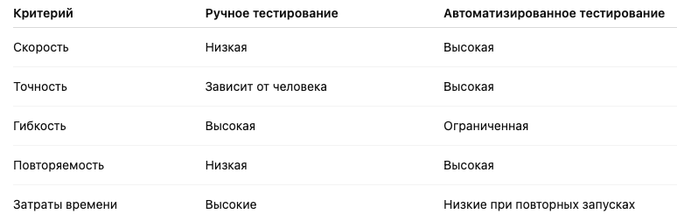
Таблица 2.3 – Сравнение ручного и автоматизированного тестирования
Ручное тестирование позволяет выявлять сложные логические ошибки и оценивать пользовательский опыт, однако требует значительных временных затрат. Автоматизированное тестирование обеспечивает высокую скорость и стабильность проверок, но не всегда способно выявить нестандартные сценарии.
Комбинированный подход
В рамках проекта SoftkgPro применяется комбинированный подход, при котором ручное и автоматизированное тестирование дополняют друг друга. Ручное тестирование используется для проверки новых функций и сложных сценариев, тогда как автоматизация применяется для регулярных проверок и контроля стабильности системы.
Такой подход позволяет обеспечить баланс между качеством тестирования и затратами ресурсов.
Таким образом, использование как ручных, так и автоматизированных методов тестирования является необходимым условием обеспечения качества мобильного приложения. Однако для повышения эффективности тестирования требуется оптимизация процесса выбора тестов, что создаёт предпосылки для применения методов машинного обучения, рассматриваемых в следующем разделе.

2.6. Проектирование модели интеллектуальной приоритизации тестов
В условиях частых изменений программного кода полный запуск всех тестов при каждом обновлении может быть избыточным. Для проекта SoftkgPro была спроектирована модель интеллектуальной приоритизации тестов, основанная на анализе связи между измененными файлами и тестовыми сценариями. Задача модели заключается в построении ранжированного списка тестов, которые целесообразно выполнять в первую очередь после изменения кода.
Входными данными модели являются пути измененных файлов, структура модулей приложения, список существующих тестов и экспертная оценка критичности тестов. Выходными данными являются ранги тестов и оценка релевантности пары «измененный файл - тест».
Рисунок 2.5 - Pipeline ML-приоритизации тестов
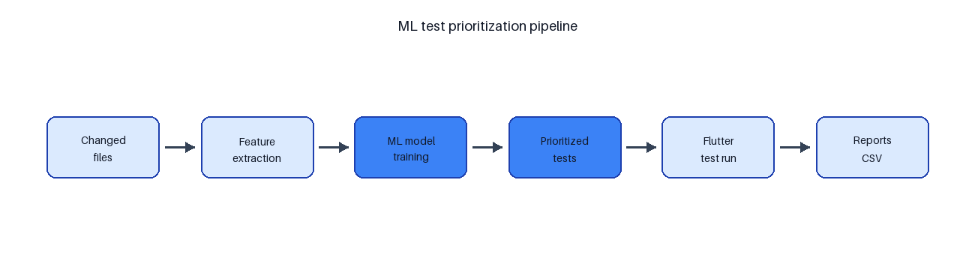
Как показано на рисунке 2.5, экспериментальный pipeline включает сбор данных, извлечение признаков, обучение модели, ранжирование тестов, запуск выбранных проверок и формирование отчетов.
Таблица 2.4 - Признаки, использованные для обучения модели
Группа признаков | Примеры | Назначение
Структурные | same_feature, same_layer | Оценивают архитектурную близость файла и теста
Лексические | token_jaccard, common_token_count | Оценивают сходство путей и имен модулей
Тип теста | is_unit_test, is_widget_test | Учитывают уровень тестирования
Критичность | manual_priority | Учитывают экспертный приоритет сценария
Инфраструктурные | changed_is_network, changed_is_routes | Помогают выбирать тесты при изменениях общего кода

2.7. Реализация механизма отбора и ранжирования тестов
Практическая реализация выполнена в виде набора Python-скриптов в каталоге scripts. Скрипт build_ml_dataset.py формирует датасет из пар «измененный файл - тест», train_test_prioritizer.py обучает модели, predict_tests_ml.py выполняет ML-ранжирование, run_experiment_scenarios.py проверяет сценарии изменений, а run_ml_experiment.py объединяет весь эксперимент в один воспроизводимый запуск.
Для сравнения был сохранен baseline-подход, основанный на эвристическом совпадении токенов в путях файлов. Это позволило оценить, дает ли ML-модель практическое преимущество по сравнению с простым структурным правилом.
В итоговом эксперименте было проанализировано 297 Dart-файлов и 12 тестовых файлов. Сформированный датасет содержит 3564 строки, из которых 457 пар размечены как релевантные, а 3107 - как нерелевантные.

2.8. Практическая апробация разработанного подхода
Практическая апробация проводилась на шести сценариях изменений: auth, payment, income, menu, core/network и routes/widgets. Для каждого сценария были определены измененные файлы и ожидаемые тесты. Затем каждый сценарий обрабатывался двумя подходами: ML и baseline. Для каждого подхода выбирались Top-5 тестовых файлов и выполнялся фактический запуск командой flutter test.
Таблица 2.5 - Результаты обучения моделей
Модель | Accuracy | Precision | Recall | Average Precision | ROC AUC
Logistic Regression | 0.9416 | 0.6890 | 0.9912 | 0.9476 | 0.9909
Random Forest | 0.9618 | 0.7703 | 1.0000 | 0.9830 | 0.9975
Рисунок 2.6 - Сравнение качества обученных моделей
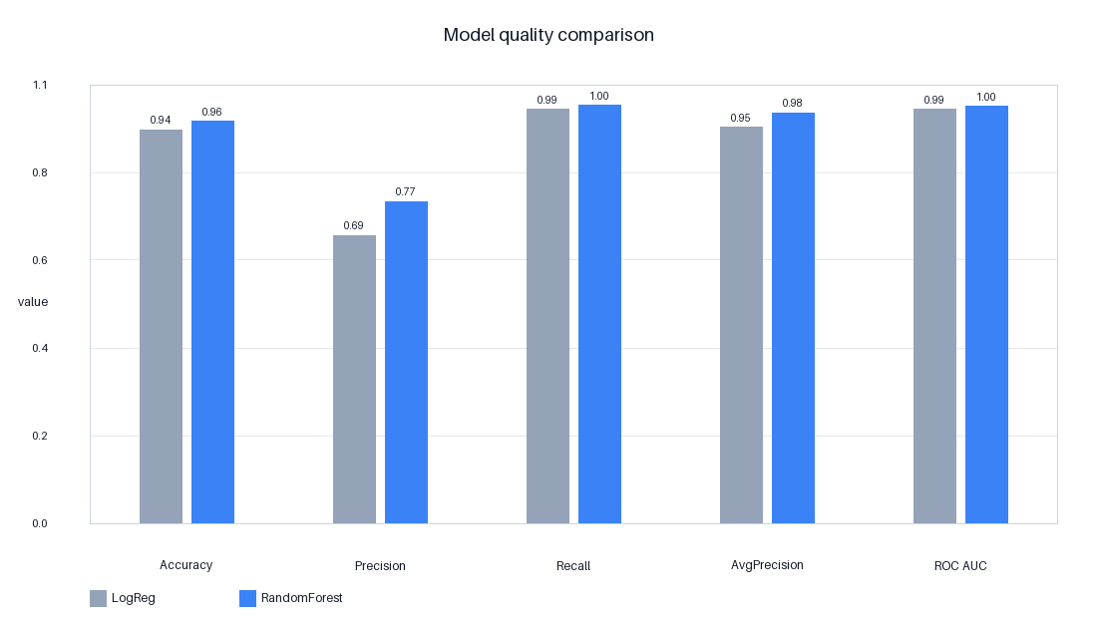
По результатам обучения лучшей моделью стала Random Forest. Она достигла accuracy 0.9618, precision 0.7703, recall 1.0000, average precision 0.9830 и ROC AUC 0.9975.

2.9. Сравнительный анализ результатов тестирования
Сравнительный анализ выполнялся по метрикам precision, hit-rate, количеству найденных ожидаемых тестов, числу выполненных test cases и времени выполнения. Hit-rate показывает, какую долю ожидаемых тестов удалось включить в Top-5 выбранных тестов.
Таблица 2.6 - Сравнение ML и baseline по сценариям
ID | Категория | Подход | Precision | Hit-rate | Ожидаемые тесты | Test cases | Время, c | Статус
S01 | auth | ML | 0.4000 | 1.0000 | 2/2 | 16 | 6.17 | passed
S01 | auth | Baseline | 0.4000 | 1.0000 | 2/2 | 16 | 4.28 | passed
S02 | payment | ML | 0.4000 | 1.0000 | 2/2 | 13 | 5.10 | passed
S02 | payment | Baseline | 0.2000 | 0.5000 | 1/2 | 16 | 4.73 | passed
S03 | income | ML | 0.2000 | 1.0000 | 1/1 | 13 | 5.06 | passed
S03 | income | Baseline | 0.2000 | 1.0000 | 1/1 | 16 | 4.13 | passed
S04 | menu | ML | 0.2000 | 0.5000 | 1/2 | 13 | 5.40 | passed
S04 | menu | Baseline | 0.2000 | 0.5000 | 1/2 | 16 | 4.11 | passed
S05 | core/network | ML | 0.6000 | 1.0000 | 3/3 | 14 | 4.44 | passed
S05 | core/network | Baseline | 0.4000 | 0.6667 | 2/3 | 14 | 4.93 | passed
S06 | routes/widgets | ML | 0.6000 | 1.0000 | 3/3 | 15 | 5.29 | passed
S06 | routes/widgets | Baseline | 0.2000 | 0.3333 | 1/3 | 13 | 4.57 | passed
Рисунок 2.7 - Hit-rate по сценариям изменений
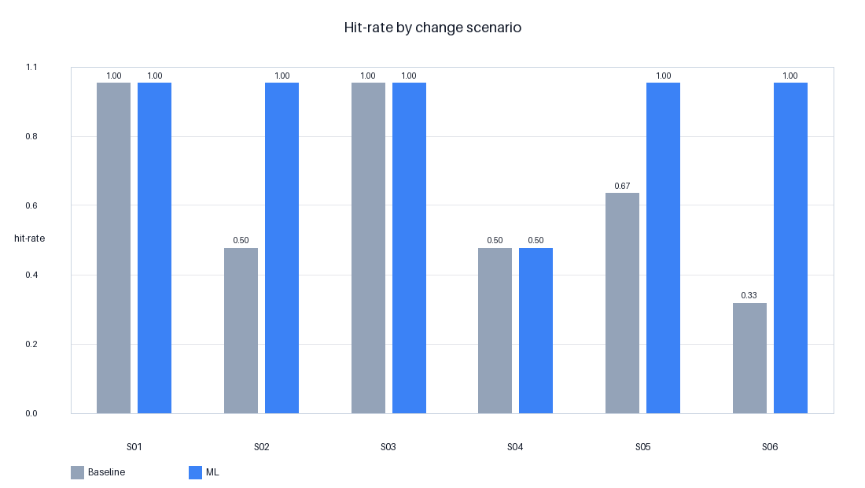
Рисунок 2.8 - Количество найденных ожидаемых тестов
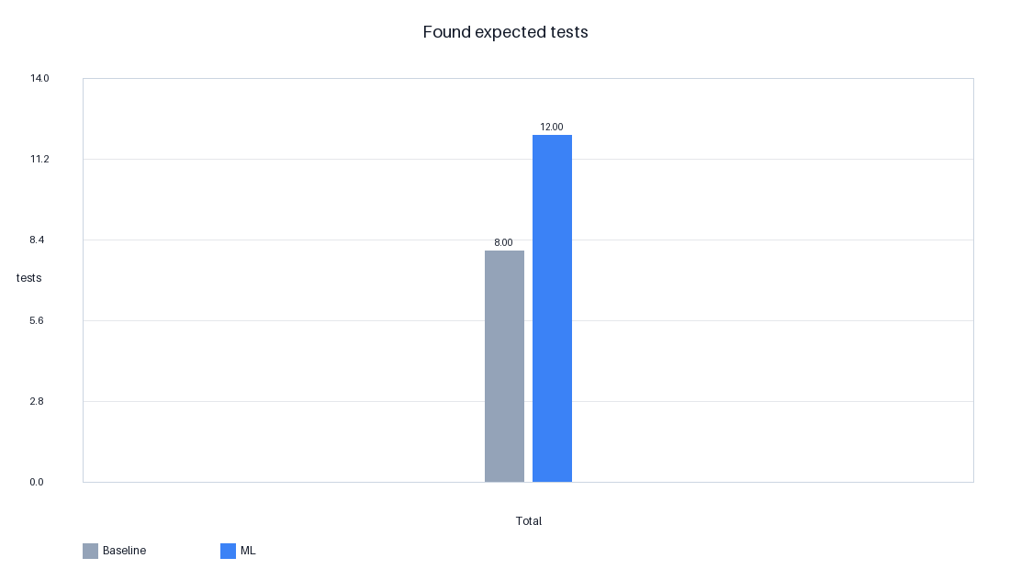
В агрегированном сравнении ML-подход нашел 12 из 13 ожидаемых тестов, тогда как baseline нашел 8 из 13. Наиболее выраженное преимущество ML наблюдается в сценариях изменения инфраструктурных частей приложения: core/network и routes/widgets.

2.10. Оценка эффективности предложенного подхода
Таблица 2.7 - Агрегированные результаты сценарного эксперимента
Подход | Средняя precision | Средняя hit-rate | Ожидаемые тесты | Среднее время, c
Baseline | 0.2667 | 0.6667 | 8/13 | 4.46
ML | 0.4000 | 0.9167 | 12/13 | 5.24
Рисунок 2.9 - Время выполнения выбранных тестов
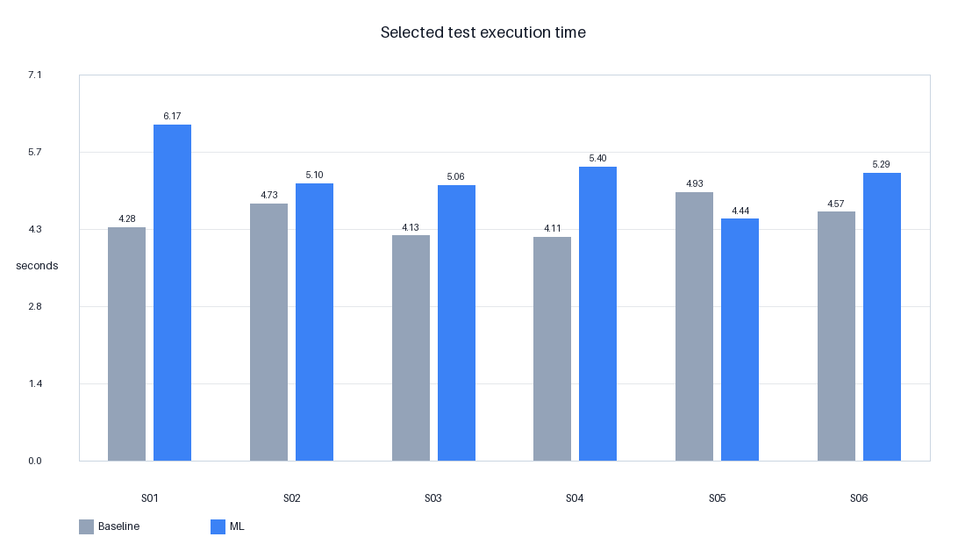
Рисунок 2.10 - Количество выполненных test cases
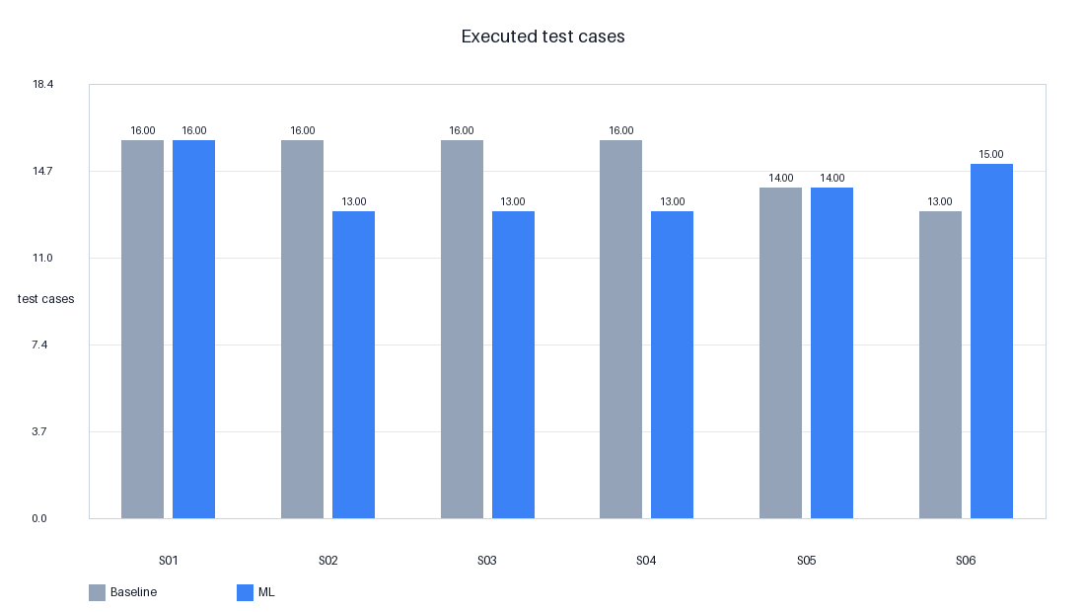
Средняя hit-rate для ML составила 0.9167, для baseline - 0.6667. Средняя precision для ML составила 0.4000, для baseline - 0.2667. Среднее время выполнения выбранных тестов для ML составило 5.24 секунды, для baseline - 4.46 секунды. Разница во времени объясняется тем, что ML чаще выбирал более релевантные widget/smoke-проверки, которые не всегда являются самыми короткими.
Полученные результаты показывают, что предложенный ML-подход повышает полноту выбора релевантных тестов по сравнению с baseline-эвристикой. При этом все сценарные test runs завершились успешно, что подтверждает исполнимость выбранных наборов тестов и практическую применимость решения.
Ограничением эксперимента является небольшой размер тестовой базы и использование структурно-экспертной разметки вместо большой истории CI-дефектов. В дальнейшем модель может быть усилена данными о прошлых падениях тестов, анализом импортов, call graph и историей уязвимостей.

2.11. Выводы по второй главе
Во второй главе выполнено практическое исследование подхода к автоматизации тестирования на проникновение на примере мобильного приложения SoftkgPro. Рассмотрены архитектура приложения, структура программной реализации и особенности существующей системы тестирования.
Проведён анализ пользовательских сценариев, позволивший выявить потенциально уязвимые участки системы, связанные с процессами авторизации, обработкой данных и взаимодействием с серверной частью. На основе этого анализа сформированы предпосылки для оптимизации тестирования.
Реализован механизм отбора и ранжирования тестов, основанный на анализе изменений в кодовой базе и структуре проекта. Практическая апробация показала, что применение приоритизации позволяет существенно сократить время выполнения тестов при сохранении эффективности выявления ошибок.
Выполнен сравнительный анализ ручного, автоматизированного и интеллектуального тестирования, который подтвердил преимущества предложенного подхода. Дополнительно проведена количественная оценка эффективности, показавшая значительное снижение затрат ресурсов тестирования.
Таким образом, результаты второй главы подтверждают практическую применимость разработанного подхода и его эффективность в условиях реальной разработки. Полученные выводы служат основой для обобщения результатов исследования, представленного в заключении.

ЗАКЛЮЧЕНИЕ
В данной магистерской диссертации рассмотрена задача повышения эффективности тестирования информационных систем на проникновение с использованием методов машинного обучения. Актуальность исследования обусловлена ростом сложности программных систем, увеличением количества уязвимостей и необходимостью оптимизации процессов тестирования.
В ходе работы изучены теоретические основы тестирования на проникновение и современные подходы к автоматизации тестирования. Особое внимание уделено применению методов машинного обучения для анализа данных и повышения эффективности отбора тестовых сценариев.
В практической части исследование выполнено на примере мобильного приложения SoftkgPro. Проведён анализ архитектуры приложения, пользовательских сценариев и существующей системы тестирования, включающей модульные, виджет- и интеграционные тесты.
Разработан и реализован подход к интеллектуальной приоритизации тестов, основанный на анализе изменений в кодовой базе. Апробация показала, что предложенный метод позволяет существенно сократить время выполнения тестов при сохранении эффективности выявления ошибок.
Таким образом, поставленная цель исследования достигнута, а полученные результаты подтверждают целесообразность применения методов машинного обучения для автоматизации тестирования и повышения уровня информационной безопасности.

СПИСОК ИСПОЛЬЗОВАННЫХ ИСТОЧНИКОВ
- Майерс Г. Дж. Искусство тестирования программ. – М.: Вильямс, 2019.
- Канер К., Фолк Д., Нгуен Х. Тестирование программного обеспечения. – СПб.: Питер, 2018.
- Шостак А. Моделирование угроз: проектирование безопасных систем. – М.: ДМК Пресс, 2020.
- Sommerville I. Software Engineering. – 10th ed. – Pearson, 2016.
- Pressman R. Software Engineering: A Practitioner’s Approach. – McGraw-Hill, 2014.
- Goodfellow I., Bengio Y., Courville A. Deep Learning. – MIT Press, 2016.
- Bishop C. Pattern Recognition and Machine Learning. – Springer, 2006.
- Amershi S. et al. Software Engineering for Machine Learning: A Case Study // ICSE, 2019.
- Zhang D., Tsai J. Machine Learning and Software Testing // IEEE Transactions, 2020.
- OWASP Foundation. OWASP Testing Guide v4. – 2021.
- OWASP Mobile Security Testing Guide. – 2022.
- Flutter Documentation. https://docs.flutter.dev
- Dart Documentation. https://dart.dev
- Google Developers. Continuous Integration and Testing Practices. – 2021.
- GitHub Docs. Software Testing and CI/CD Integration. – 2022.

